四川省仪陇中学校教学设计表
备课时间：
年 级 |  | 高20 22 级 |  | 学 科 |  | 历史
课题名称 |  | 五四运动与中国共产党的诞生 |  | 课 型 |  | 新授课
设 计 者 |  | 贾泽东 |  | 课 时 |  | 第 课时
育 人  目 标 |  | 本课课程标准是：认识五四爱国运动的历史意义，认识马克思主义在中国传播与中国共产党成立对中国革命的深远影响；认识国共合作领导国民革命的历史作用。
学 习  目 标 |  | ①结合初中所学和阅读高中历史教材，学生自主完成前置思考题，培养学生自主学习及独立思考的能力。
 |  | ②结合书本及PPT中的相关史料，学生能从自己的角度出发分析五四运动的历史意义，培养学生历史解释素养。
 |  | ③通过阅读中共一大、二大和三大的基本史料，学生能从中发现中国共产党在革命纲领和实现革命目标的途径上的变化，培养学生获取和解读历史信息的能力，提升学生史料实证素养。
学 习  重 点 |  | 认识五四运动的历史意义；中国共产党成立的历史意义。 |  | 学 习  难 点 |  | 马克思主义在中国的传播及中国共产党革命纲领的变化对中国革命的影响。
核 心  问 题 |  | 马克思主义在中国的传播及中国共产党革命纲领的变化对中国革命的影响。
课 时  目 标 |  | ①结合初中所学和阅读高中历史教材，学生自主完成前置思考题，培养学生自主学习及独立思考的能力。
 |  | ②结合书本及PPT中的相关史料，学生能从自己的角度出发分析五四运动的历史意义，培养学生历史解释素养。
 |  | ③通过阅读中共一大、二大和三大的基本史料，学生能从中发现中国共产党在革命纲领和实现革命目标的途径上的变化，培养学生获取和解读历史信息的能力，提升学生史料实证素养。
教学过程
 | 学习内容 |  | 教师活动 |  | 学生活动 |  | 设计意图
任务一 | 互动  探究一：  生于忧患  ·  五四惊雷 |  | 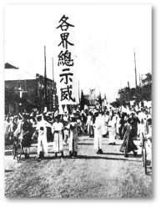  - 教师呈现如下三个史料，并提出探究题一：五四运动相对于以前的革命运动有何不同之处？  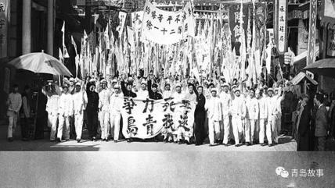  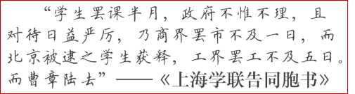  2.教师在师生互动的过程中，结合前置学案的思考题，总结归纳五四运动的历史意义。 |  | 学生根据自己的所学所思自主发表看法，并参与互动讨论。 |  | 此探究题具有一定的开放性，学生可以从五四运动的背景、过程及历史意义等多个角度思考并回答，低入、浅出和开放的问题可以提高学生的课堂参与率，也可以进一步引导学生通过对比分析、相互探讨与质疑等方式去深入思考问题，进而提高学生的历史解释素养。
任务二 | 互动  探究二：  仰望星空  ·  中共成立 |  | 1.提供史料，并提出探究思考题二：“一大”党纲中国共产党的“中国梦”是什么？在当时实现这个梦想的困难有哪些？  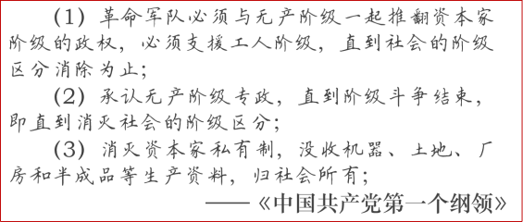  2.提供两则史料，并提出探究思考题三：从“二大”“三大”的内容看，中国共产党在“中国梦”的内容及其实现途径上发生什么变化？导致这种变化的原因有哪些？ |  | 学生根据史料、结合书本及初中所学，采取小组合作的方式思考并回答问题 |  | 通过两个探究题，可以让学生朔源到中共一大、二大、三大的历史现场，让学生站在当时社会背景下，思考中国共产党的革命纲领。教师在师生互动的基础上指出：“一大”的时候中国共产党基于对马克思主义理论的初步认识，提出了“消灭阶级，消灭剥削，实现共产主义”的梦想虽然很好，但是现实却很“残酷”。但从“二大”和“三大”的内容中看，中国共产党尝试着将马克思主义与中国国情相结合，并提出了新的梦想（即民主革命纲领）及其联合其他革命力量以实现“梦想”的途径。互动过程既能培养学生独立思考和协作探究能力，也能进一步提升学生的时空观念及史料实证素养。
任务三 | 互动探究三：脚踏实地  ·  国民革命 |  | 1.结合图文史料，简单讲述国民革命的过程。  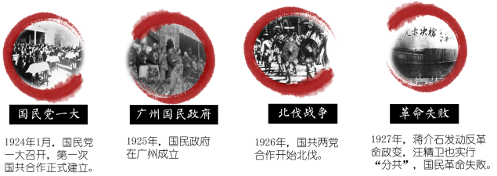  2.提出探究思考题四：通过国民革命，你觉得中国共产党在追“梦”的道路上会有哪些启迪？ |  | 学生结合教师的讲述及其所学，思考并回答问题 |  | 国民革命学生初中已经学习，所以革命过程简单讲述。学生探究思考题，目的是让学生反思国民革命给中国共产党带来的经验与教训，进一步提高学生分析历史问题的能力，同时以此让学生意识到：只有反思过去才能更好的奔向未来。
任务四 | 总结  升华 |  | - 通过今天所学，我们是否可以总结建党初期中国共产党的“中国梦”的具体内涵是什么？  实现共产主义  人民解放  民族独立  建立民主共和国  2.与当代的“中国梦”有什么异同？对你的人生有何启迪？ |  | 学生思考并，并参与互动总结。 |  | 通过对比中国共产党建党初期的“中国梦”与当代的“中国梦”，让学生意识到中国共产党不同时期的“中国梦”在具体内涵上有些不同，但是其贯穿始终的却是“实现中华民族的伟大复兴”，进而让学生意识到：共产党不忘初心、牢记使命的奋斗底色！更让学生深刻认识到：从当代富强自信的中国去回望20世纪20年代的中国历史，中国共产党成立是开天辟地的大事！
作 业  设 计 |  | 点睛训练
板 书  设 计 |  | - 五四惊雷  - 中共成立  - 国民大革命
教 学  反 思 |  | 习总书记提出的中国梦与建党初期共产党人的中国梦相比，他们有着不同的具体内涵，但是我们仔细思考，这种不同其实是共产党人在追求最高理想的过程中，将马克思主义理论与中国不同时代不同国情相结合的具体产物。而且不管是100年前中国共产党人的中国梦，还是现在的中国梦，其内核都是将中华民族的伟大复兴放在最中心的位置。所以建党初期的中国梦和现代的中国梦，他们是一脉相承的。通过这一课的学习，希望生活在当代中国的各位同学，能自觉在中国梦的引领下敢于梦想，勇于追梦，在实现自己人生理想的同时，为中华民族的伟大复兴贡献自己的力量。

